[多次质疑终遭撤稿！中南大学湘雅医院二级教授肖志强高水平论文被撤回](https://mp.weixin.qq.com/s?__biz=MzkyODUyMDc5MQ==&mid=2247500289&idx=1&sn=dc358e53b7e250401478c72051909c8f&chksm=c354f0c80961de8166e8cf5c8f149f2c22ddd4a5132c1520d75f7cec81f05c38a7869c736edd&scene=126&sessionid=1743442447)

[天眼学术](javascript:void(0);)2025-03-24 00:05:44湖南

《Cell Death & Disease》2018 Nov 20;9(12):1154.

doi: 10.1038/s41419-018-1204-7

内容：

#1***Indigofera tanganyikensis***于2019年9月发表评论

表示关注：

图5a、b和c：四种数据重复情况。同样的数据被呈现为不同的东西。

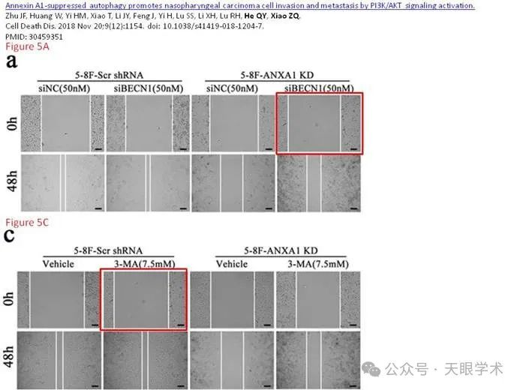

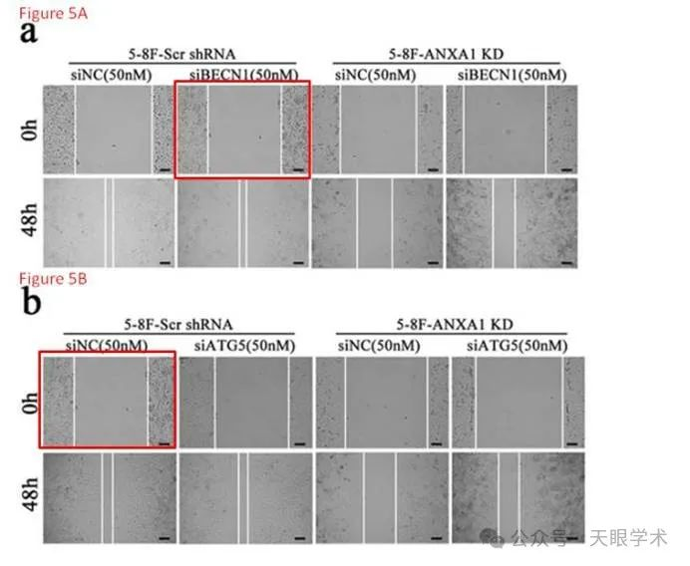

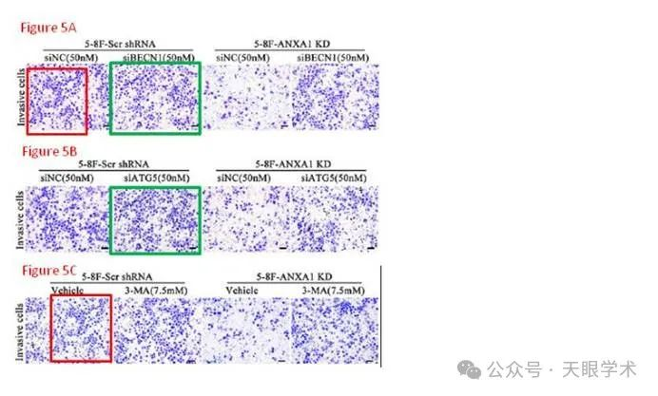

#2***Indigofera tanganyikensis***于2020年10月发表评论

由于一年多过去了都没有人回复，我有一个最新情况要告知。现在出现了更多的死亡病例和疾病。

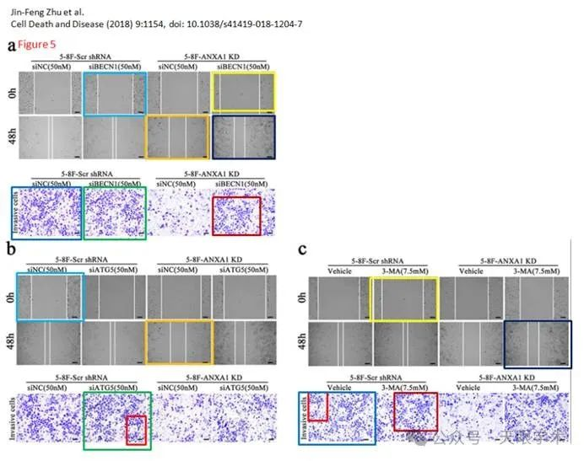

#3***Actinopolyspora biskrensis***于2021年10月发表评论

由于又一年没有人回答，这里有另一个更新，这次是图4a。期刊今日报道。

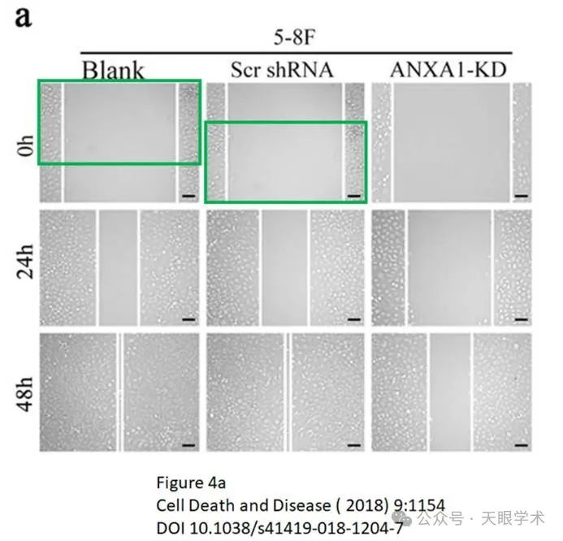

#4***Actinopolyspora biskrensis***于2022年3月发表评论

2022年1月21日

编者按：有人对本文中报告的数据的完整性表示担忧。目前正在对此进行调查。一旦对问题的调查完成，各方都有机会做出全面回应，可能会酌情采取进一步的编辑行动。

#5***Hoya camphorifolia***于2025年3月发表评论

本文于2025年3月19日撤销。

主编们撤回了这篇文章。人们对图4a和图5a、b和c表示担忧，特别是：

图4a：0h 5-8F空白的面板似乎与0h 5-8F Scr shRNA的面板部分重叠。

图5a：0h 5-8F-ANXA1 KD siBECN1（50 nM）的面板似乎与图5c的0h 5-8F-Scr shRNA 3-MA（7.5mM）的面板、图5a的0h 5-8F-Scr shRNA siBECN-1（50 nM）的面板和图5b的0h 5-18F-Scr sh RNA siNC（50 nMs）的面板相同。

图5a：5-8F-Scr shRNA siNC（50 nM）的侵袭细胞面板似乎与图5c的5-8F-Src shRNA载体的侵袭细胞板部分重叠。

图5a：5-8F-Scr shRNA siBECN1（50 nM）的侵入性细胞面板似乎与图5b中5-8F-Src shRNA siATG5（50 nM）的侵袭性细胞面板相同。

因此，总编辑们对本文中报告的结果和结论不再有信心。

作者 Jin-Feng Zhu, Wei Huang, Hong-Mei Yi, Ta Xiao, Jiao-Yang Li, Juan Feng, Hong Yi, Shan-Shan Lu, Lu, Qiu-Yan He & Zhi-Qiang Xiao等均同意本次撤稿。出版商无法获得作者Rou-Huang Lu and Xin-Hui Li的当前电子邮件地址。

衔接：

https://pubmed.ncbi.nlm.nih.gov/30459351/

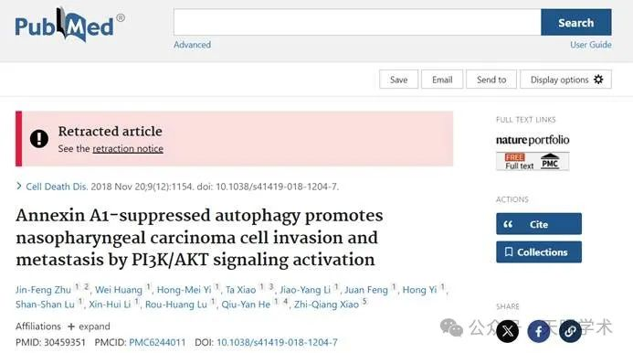

作者简介：

肖志强，博士，美国Wayne State University医学院博士后，二级教授，博士生导师，“肿瘤蛋白质组转化医学”湖南省高校重点实验室主任，中南大学湘雅医院癌变机理与靶向治疗中心主任，湖南省生物纳米与分子工程重点实验室学术委员会主任，芙蓉学者特聘教授，湖南省医学学科领军人才，享受国务院特殊津贴专家，教育部跨世纪优秀人才，国家重点学科“病理学与病理生理学”以及湖南省重点学科“肿瘤学”的主要学术带头人。主攻肿瘤蛋白质组及其临床转化研究，先后主持科研项目20多项。

评论衔接：

https://pubpeer.com/publications/12FA84A3AE384DFE24BD87F1056EDA#5

免责声明：

本报道中的信息均来源于学术网站及已公开资料，我们对其准确性及完整性不做任何保证。如果有任何纰漏或不实之处，请通过QQ 642007239与我们联系。